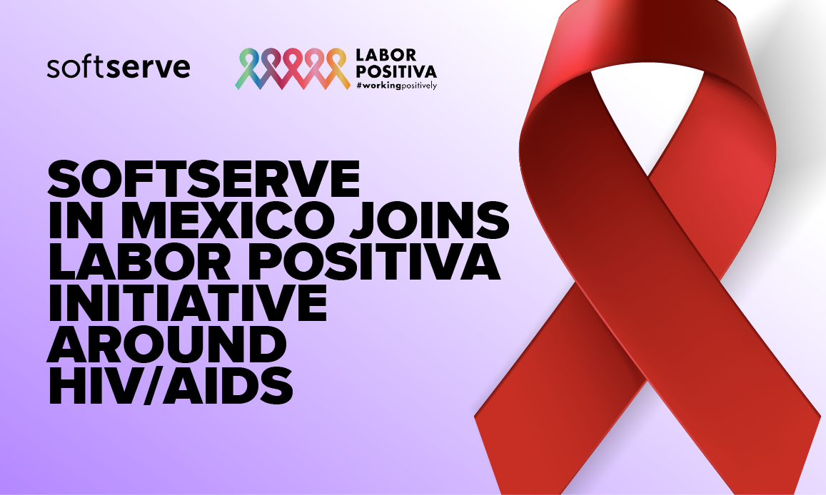

**En SoftServe, todas y todos pueden tener un lugar de trabajo libre de prejuicios**

**Ciudad de México, 3 de mayo de 2023**.- La **inclusión laboral**, en todas sus formas, es una señal de que las organizaciones están realmente comprometidas con su comunidad y de que buscan hacer de este mundo un lugar mejor para todas las personas, sin importar sus condiciones y diferencias.

Ahora bien, cuando hablamos de inclusión hay tantos elementos a considerar, que algunos se pueden quedar en el tintero. Está, por ejemplo, la discriminación estructural que enfrentan las personas que viven con el virus de inmunodeficiencia humana (VIH). La estigmatización hacia el VIH nace de la desinformación, de ahí la urgencia de **transformar esta realidad.**

Durante el 2022, en nuestro país se diagnosticaron **16,791 casos de VIH** de acuerdo con el [INEGI](https://www.gob.mx/cms/uploads/attachment/file/803602/VIH_DVEET_4toTrim_2022.pdf), esto es 888 más que el año previo y 6,374 más en comparación con el 2020, cuando el mundo se paralizó a causa de la pandemia. En este contexto es que [**SoftServe**](https://www.softserveinc.com/en-us), empresa global de TI líder en desarrollo de software y consultoría, anuncia su incorporación a **Labor Positiva** (#WorkingPositively), iniciativa global para abordar el estigma y la discriminicación hacia las personas con VIH en el ámbito laboral; tomando en cuenta que, según los [estudios globales](https://www.gob.mx/censida/es/articulos/estigma-y-discriminacion-relacionados-al-vih?idiom=es#:~:text=En%20M%C3%A9xico%20se%20estima%20que,por%20temor%20a%20sufrir%20discriminaci%C3%B3n&text=Se%20refiere%20a%20los%20prejuicios,viven%20con%20VIH%20y%20sida.) disponibles, cerca del 50% de la población tiene actitudes discriminatorias hacia este grupo.

La iniciativa Labor Positiva fue creada en 2019 por IBM y SAP, junto con ONUSIDA y ONGs locales. En Latinoamérica, es impulsada por Fundación Huésped, que hasta el momento ha ayudado a construir una **red global con más de 200 empresas**, a la que ahora se suma SoftServe México, reafirmando su compromiso con la **diversidad, equidad e inclusión**, aspectos que forman parte de su ADN y sobre los cuales ha realizado diversas acciones a nivel mundial durante años.

Al respecto, **Vladimir Mendoza, Country Manager de SoftServe**, comentó: “*Somos una compañía enfocada en las personas; entendemos que nuestro compromiso social atraviesa no sólo a las y los colaboradores de SoftServe, sino también a las comunidades donde operamos. Por ello nos enorgullece sumarnos a Labor Postitiva, para seguir construyendo espacios seguros y libres de discriminación, no sólo en los centros de trabajo sino entre toda la sociedad*”.

A través de Labor Positiva, SoftServe y las más de 200 compañías que se han sumado a esta iniciativa seguirán trabajando para eliminar toda forma de estigma y discriminación hacia personas que viven con VIH, generando un ámbito laboral seguro y empático, mediante prácticas como:

* Asegurar la privacidad de las personas y nunca exigir una prueba de VIH dentro de los exámenes médicos de la organización.
* Difundir acciones sociales y gubernamentales en respuesta al VIH/sida.
* Informar, sensibilizar y capacitar a colaboradores y colaboradoras, integrantes de la cadena de valor y miembros de la comunidad sobre VIH/sida.
* Promover la inserción laboral de personas con VIH/sida.

“*Si bien hay un crecimiento sostenido en lo que las empresas mexicanas están haciendo en materia de diversidad, igualdad e inclusión, por ejemplo al pasar de 197 organizaciones a 262 entre el 2021 y 2022 enlistadas en el ranking Mejores Lugares para Trabajar LGBTQ+ 2022, de Human Rights Campaign Foundation; sabemos que aún hay mucho por hacer en temas que se suelen dejar en segundo o tercer plano a nivel corporativo, como es la inclusión de personas que viven con VIH y que, al igual que todas y todos, deben tener los mismo derechos humanos y laborales para desarrollarse profesionalmente*”; agregó Vladimir Mendoza.

Este es un paso más en los esfuerzos que como empresa socialmente responsable da SoftServe, a un año haber llegado a México, para **seguir impulsando su compromiso social** con base en la **Agenda 2030 de la ONU y sus Objetivos de Desarrollo Sostenible (ODS)**, contribuyendo a la resolución de retos globales como la salud y bienestar, igualdad de género, reducción de las desigualdades, y trabajo decente y crecimiento económico.

Para conocer más sobre los proyectos de SoftServe como una **corporación socialmente responsable**, visita [softserveinc.com/en-us/corporate-social-responsibility](https://www.softserveinc.com/en-us/corporate-social-responsibility). Y si quieres sumar a tu organización al movimiento global #WorkingPositively, para construir una comunidad laboral más igualitaria y libre de prejuicios, entra a: [laborpositiva.huesped.org.ar](http://www.laborpositiva.huesped.org.ar).

**Acerca de SoftServe**

[SoftServe](https://www.softserveinc.com/en-us) es una autoridad digital que asesora y proporciona servicios tecnológicos de vanguardia. Como la mayor empresa global de TI con raíces ucranianas, ofrece soluciones de desarrollo de software y consultoría. Con más de 13,000 empleados en 41 centros, oficinas y ubicaciones de clientes en todo el mundo, SoftServe es una de las mayores compañías de desarrollo de software de Europa Central y Oriental. Sus sedes centrales se encuentran en Lviv (Ucrania) y Austin (Texas, EE.UU.). Cuenta con centros de desarrollo en Ucrania, Polonia y Bulgaria, y en 2022 comenzó a operar en Rumanía, México, Chile y Colombia.

Para mayor información, visita [www.softserveinc.com](https://www.softserveinc.com/).

O síguenos en:

Facebook: [@SoftServeInc](https://www.facebook.com/SoftServeInc)

Twitter: [@SoftServeInc](https://twitter.com/SoftServeInc)

LinkedIn: [@softserve](https://www.linkedin.com/company/softserve/)   
Blog: [www.softserveinc.com/en-us/blog](https://www.softserveinc.com/en-us/blog)